2.01.2 – Qualifizierter Deep-Link

Status: Vorgeschlagener Standard
Release: 1.9.0

Kurzbeschreibung
Dieses Dokument beschreibt einen Webservice, welcher Action-Links zu einem vorbefüllten Angebot in einem VU-spezifischem System bereitstellt.

Ansprechpartner Jens Bühring, jens.buehring@kapdion.com
Dokumentenhistorie
Name | Änderung | Datum
Carsten Rogas | 1.0 | 04.09.2022

Voraussetzungen: ON_1.02.1_AuthentifizierungAllgemein

Rechtliche Hinweise: Dieses Dokument wie auch alle anderen Arbeitsgrundlagen, Dokumente und Ergebnisse des OMDS 3.0 unterliegt den Nutzungsbedingungen des OMDS 3.0.

Inhalt
1 Qualifizierte Deep-Links 3
1.1 Fachliche Beschreibung 3
1.1.1 Vorbedingung 3
1.1.2 Ablauf 3
1.1.3 Prüflogik 4
1.2 Technische Dokumentation 5
1.2.1 ServiceID 5
1.2.2 Request 5
1.2.3 Response 8
1.2.4 Fault 9

Qualifizierte Deep-Links

Fachliche Beschreibung
Dieser Service erlaubt einem Benutzer Deep-Links auf ein neu zu erzeugendes Angebot zu erhalten, das mit den übergebenen Daten vorbefüllt ist. Dies ist ermöglicht die Übermittlung von Daten auch dann, wenn es keinen dedizierten BOA-Prozess für eine Sparte gibt.

Wichtig ist, dass der Service-Provider (z.B. die VU) anhand der Daten des Webservice-Aufrufs in der Lage sein muss, dem Webservice-Nutzer einen eindeutigen Portal-Benutzer zuzuordnen. Hier sind je nach Serviceprovider und Art des Webservice-Benutzers unterschiedliche Konstellationen möglich:

- In manchen Fällen wird es möglich sein dem Webservice-Benutzer einen eindeutigen Portal-Benutzer zuzuordnen, ohne dass weitere Informationen aus der Anfrage dazu notwendig sind.
- Wenn der Webservice-Benutzer jedoch ein Super-User ist, der auf mehrere Sub-User berechtigt ist, werden weitere Angaben benötigt, um einen eindeutigen Portal-Benutzer zu bestimmen. Diese Angaben können über das Element authFilter übergeben werden. Dieses Element kann z.B. die Angabe einer MaklerID (OMDS-Datensatz: MaklerID) oder von einem oder mehreren Vermnr-Elementen (OMDS-Datensatz Vermittlernr) beinhalten.

Die Felder des authFilter-Elements, also z.B. „MaklerID “ und „Vermnr“ wirken hier zudem wie ein Filter, d.h. Sparten, die der angegebenen MaklerID bzw. Vermnr nicht zuzuordnen sind, werden nicht akzeptiert.

Vorbedingung
Der Benutzer existiert, kann über die Daten im SOAP-Header authentifiziert.

Ablauf
Der Benutzer schickt eine Anfrage mit einer VUNr und eventuell eines AuthFilter-Elements (z.B. mit „MaklerID“ und „Vermnr“). Zusätzlich übermittelt er optional weitere Daten, di e er in das neu zu erstellende Angebot übernehmen möchte. Nach erfolgreicher Prüfung erhält er einen ActionLink zurück, der ihm den Aufruf des neu erstellten Angebots im Portal des Serviceproviders (z.B. der VU) ermöglicht.
Wenn der Benutzer dem Link folgt, wird für ihn eine Websession gestartet, d.h. er muss sich am Portal nicht gesondert anmelden.

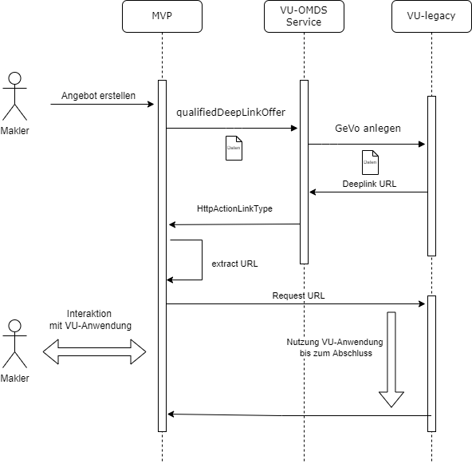

Prüflogik
Es wird geprüft, ob
- eine Authentifizierung des Benutzers über die Daten im SOAP-Header möglich ist
- dem Webservice-Benutzer (ggf. unter Zuhilfenahme von Angaben im Request wie „MaklerID“ und „Vermnr“ ein eindeutiger Portal-Benutzer zugeordnet werden kann

Technische Dokumentation

ServiceID
Die ServiceID dieses Webservice ist „QualifiedDeepLinkOffer“

Request

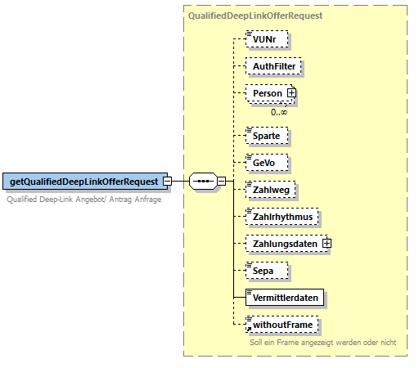

Wobei AuthFilter ein abstrakter Typ ist, für den als Implementierung insbesondere ein Element des Typs AgentFilter_Type in Betracht kommt:

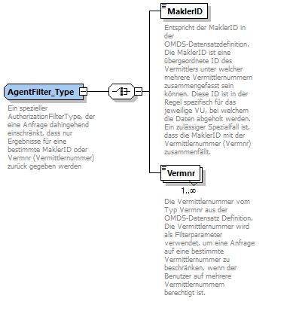

Der Request enthält abgesehen von den Authentifizierungsdaten im Header folgende Filter Informationen:
- VUNr – diese VUNr entspricht der VUNr des OMDS-Datensatzes. Sie wird benötigt für Fälle, wo ein technischer Service mehrere Versicherungsunternehmen unterstützt. In Fällen, wo eine VU einen Service nur für die eigenen Belange anbietet, kann dieses Element entfallen.
- AuthFilter – ein optionales Element, mit dem „Super-User“ die Anfrage auf bestimmte einzelne „Sub-User“ einschränken können. Insbesondere werden hier Elemente des Typs AgentFilter_Type unterstützt, mit welchem auf eine einzelne MaklerID oder auf eine oder mehrere Vermnr eingeschränkt werden kann
Es gibt Serviceprovider, welche die MaklerID nicht unterstützen. In diesem Falle ist ein Fehler 40080 zu werfen, sollte eine MaklerID im Request angeliefert werden.
  - MaklerID – ein übergeordneter Begriff, welcher mehrere Vermittlernummern zusammenfassen kann, wobei jedes Versicherungsunternehmen eigene Logiken der Zusammenfassung unterstützen kann. Ein zulässiger Spezialfall ist, dass eine MaklerID einer Vermnr entspricht oder 1:1 zugeordnet ist. Die MaklerID entspricht der MaklerID im OMDS-Datensatz.
  - Vermnr – die Vermittlernummer beim betreffenden Versicherungsunternehmen, entspricht der Vermnr im OMDS-Datensatz.
- withoutFrame – boolean ggf. die Anforderung, das Fenster ohne umgebenden Frame zu öffnen, da dieser z.B. von der Maklerverwaltungssoftware gestellt wird.

Zur Übermittlung der inhaltlichen Daten, mit denen das Angebot vorbefüllt werden soll, sind folgende optionalen Felder vorgesehen:

- Person – Liste von BeteiligtePersonVertrag_Type zur Befüllung der Vertragsrollen
- Sparte – SpartenCd_Type zur Bestimmung der Sparte
- Geschaeftsvorfall – Geschaeftsvorfall zur Übermittlung des vorzubefüllenden Geschäftsvorfalls
- Zahlweg – ZahlWegCd_Type für den vorzubelegenden Zahlweg
- Zahlrhythmus – ZahlRhythmCd_Type für den vorzubelegenden Zahlrhytmus
- Zahlungsdaten – Zahlungsdaten_Type für die vorzubelegenden Zahlungsdaten
- Sepa – SepaCd_Type für ein Sepa mandat

Response
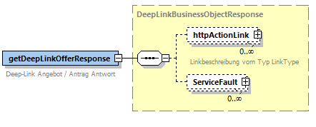

Wobei die Elemente folgende Inhalte haben:
- httpActionLink – eine Liste von sog. HttpActionLinks, die dem Benutzer einen Sprung in das jeweilige Portal ermöglichen. Wenn inhaltliche Fehlermeldungen auftreten, ist dieses Element nicht vorhanden.
  - url – die Url
  - type – der inhaltliche Typ des Links als Ganzzahl (int)
  - validUntil – ein Zeitpunkt, bis zu dem die HttpActionsLinks gültig sind. Die HttpActionLinks enthalten in der Regel einen Code, der eine Websession referenziert. So wie die Websession wird dieser Code in der Regel eine begrenzte Gültigkeit aufweisen. Wenn die Gültigkeit unbegrenzt ist, soll „null“ zurückgegeben werden. Wenn inhaltliche Fehlermeldungen auftreten, ist dieses Element nicht vorhanden.
- ServiceFault – eine oder mehrere inhaltliche Fehlermeldungen

Zulässige Werte für das Feld „type“ für Angebot/ Antrag sind:

Code | Bedeutung | Verpflichtend
14 | Angebots-/Antragsübersicht | ja

Die verpflichtenden Deep-Link-Typen müssen umgesetzt werden, die anderen Typen können umgesetzt werden.

Folgende inhaltliche Fehler werden im Response-Objekt zurückgegeben:

Fehlertyp | Fehlercode | Meldung | Warum
Fehler | 40030 | Filterwerte nicht zulässig | Die angegebenen Werte „MaklerID“ und „Vermnr“ können nicht zugeordnet werden oder sind untereinander nicht zusammenpassend.
Fehler | 40040 | VUNr nicht unterstützt | Die angegebene VUNr wird von diesem Service nicht unterstützt
Fehler | 40050 | Ein Portal-Benutzer konnte nicht zugeordnet werden, die Anfrage muss näher spezifiziert werden | Für den konkreten Serviceprovider und den konkreten Webservice-Benutzer ist der Login noch nicht hinreichend spezifiziert, so dass weitere Angaben im Request (z.B. eine „MaklerID“ oder eine „Vermnr“) obligatorisch sind.
Fehler | 40070 | VUNr muss angegeben werden | Es wurde keine VUNr angegeben, der Service benötigt aber eine VUNr, da mehrere Versicherungsunternehmen über diesen Service abgewickelt werden.
Fehler | 40080 | MaklerID nicht unterstützt | Es wurde im Filter-Element eine MaklerID angegeben, der Serviceprovider unterstützt aber keine MaklerIDs (vormals AgentID), sondern nur Vermnr-Elemente (Vermittlernummer).

Fault
Folgende Fehler werden über das Fault-Element des Webservice geworfen:

Fehlertyp | Fehlercode | Meldung | Warum
Fehler | 40100 | Unauthorized | Keine oder fehlerhafte Authentifizierungs-informationen
Fehler | 40300 | Forbidden | Der Benutzer ist nicht auf den angesprochenen Webservice berechtigt

Dazu wird jeweils ein Element vom Typ ServiceFault geworfen:


